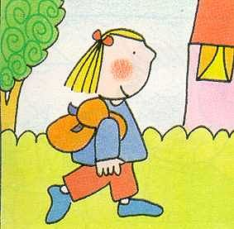 ELENCO MATERIALE CLASSI I 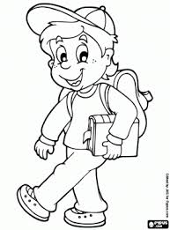
ANNO SCOLASTICO 2019/2020
SCUOLA PRIMARIA “A. MORO” COSTAMASNAGA

- 1 QUADERNONE A QUADRETTI (1 cm) CON COPERTINA BLU;
- 1 QUADERNONE A QUADRETTI (1 cm) CON COPERTINA VERDE;
- 1 QUADERNONE A QUADRETTI (1 cm) CON COPERTINA GIALLA;
- 1 QUADERNONE A QUADRETTI (1 cm) CON COPERTINA BIANCA;
- 1 QUADERNONE A QUADRETTI (1 cm) CON COPERTINA AZZURRA;
- 1 QUADERNONE A QUADRETTI (0,5 cm) CON COPERTINA ARANCIONE;
- 1 QUADERNONE A RIGA UNICA DI V CON MARGINI E CON COPERTINA ROSSA;
- 1 QUADERNONE A QUADRETTI (1 cm) e 1 QUADERNONE A QUADRETTI (0,5 cm) e 1 QUADERNONE A RIGA UNICA CON MARGINI che verranno tenuti a scuola come scorta;
- 1 ALBUM DA DISEGNO FORMATO A4 CON FOGLI RUVIDI GIA’ STACCATI;
- 1 CARTELLETTA DI CARTONCINO RIGIDO CON ELASTICO;
- 2 BUSTE DI PLASTICA COLORATA FORMATO A4 CON CHIUSURA A BOTTONE;
- 1 BUSTE DI PLASTICA COLORATA PICCOLA CON CHIUSURA A CERNIERA;
- 1 CONFEZIONE DA 24 DI PASTELLI GIOTTO SUPERMINA;
- 1 PAIO DI FORBICI CON PUNTA ARROTONDATA;
- 1 COLLA STICK GRANDE;
- SCARPE DA GINNASTICA PER PALESTRA IN UN SACCHETTO DI TELA CON IL PROPRIO NOME (va benissimo quello già utilizzato alla scuola dell’infanzia);
- GREMBIULE NERO PER LE FEMMINE, GIUBBETTO NERO PER I MASCHI;

I quadernoni dovranno essere già infilati nelle copertine, con l'etichetta con il nome e verranno ritirati il primo giorno di scuola. Il resto del materiale (matite, gomme, temperini…) sarà fornito dalle insegnanti ad inizio anno scolastico.
IL DIARIO D’ISTITUTO sarà consegnato dalle insegnanti, ai bambini, nei primi giorni di scuola. GRAZIE
LE INSEGNANTI

